Master PKD (V)
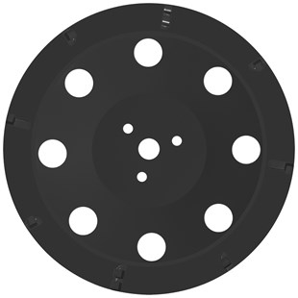
- Premium diamantkomschijf voor vloerrenovatie
- Geschikt voor vloerslijpmachine FGR 500
- Segmenthoogte: 4 mm
- Met ruwe polykristallijne diamanten
Toepassing: Lijmresten op harde ondergrond
Artikelnummer | Diameter Ø | Asgat | Aantal segmenten | Totaal hoogte (mm)
S350113 | 300 | 22.23 | 8 | 22

